TPS61165 PWM Dimming issue_20241213

**TPS61165 schematics: (series a 10K Ohm on CTRL pin)**

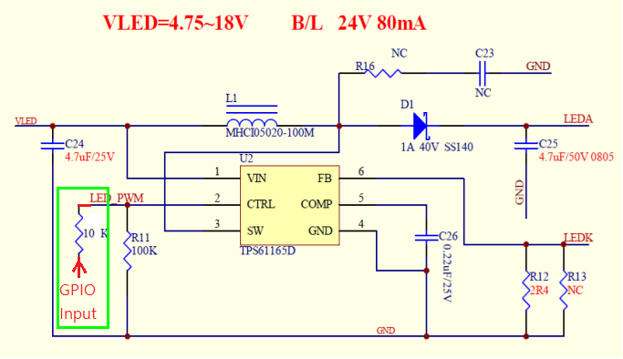

**CH1 : CTRL, CH2 : COMP, CH3 : LEDA(VOUT) (series a 10K Ohm on CTRL pin)**

Description: PWM dimming duty at 25%.

**CH1 : CTRL, CH2 : COMP, CH3 : LEDA(VOUT) (series a 10K Ohm on CTRL pin)**

Description: PWM dimming duty at 50%.

**CH1 : CTRL, CH2 : COMP, CH3 : LEDA(VOUT) (series a 10K Ohm on CTRL pin)**

Description: PWM dimming duty at 80%.

**CH1 : CTRL, CH2 : COMP, CH3 : LEDA(VOUT) (series a 10K Ohm on CTRL pin)**

Description: PWM dimming duty at 100%

